

УКАЗ

ПРЕЗИДЕНТА РОССИЙСКОЙ ФЕДЕРАЦИИ

Об учреждении медали "За отвагу на пожаре"
и установлении почетного звания
"Заслуженный работник пожарной охраны
Российской Федерации"

В целях дальнейшего совершенствования государственной наградной системы постановляю:
- Учредить медаль "За отвагу на пожаре".
- Установить почетное звание "Заслуженный работник пожарной охраны Российской Федерации".
- Утвердить прилагаемые:
а) Положение о медали "За отвагу на пожаре";
б) описание медали "За отвагу на пожаре";
в) рисунок медали "За отвагу на пожаре";
г) Положение о почетном звании "Заслуженный работник пожарной охраны Российской Федерации".
- Внести в Указ Президента Российской Федерации от 7 сентября 2010 г. № 1099 "О мерах по совершенствованию государственной наградной системы Российской Федерации" (Собрание законодательства Российской Федерации, 2010, № 37, ст. 4643; 2011, № 51, ст. 7459; 2012, № 12, ст. 1396; № 16, ст. 1840; № 19, ст. 2326; № 44, ст. 5996; 2013, № 3, ст. 171; № 13, ст. 1529; № 26, ст. 3310; 2014, № 27, ст. 3754; № 30, ст. 4286; № 52, ст. 7751; 2015, № 12, ст. 1738; № 14, ст. 2107; № 18, ст. 2692; 2016, № 1, ст. 206; № 50, ст. 7078; № 52, ст. 7603; 2017, № 26, ст. 3828; 2018, № 10, ст. 1478; № 30, ст. 4715), а также в Положение о государственных наградах Российской Федерации, статуты орденов Святого Георгия, "За заслуги перед Отечеством", "За военные заслуги" и "За морские заслуги", Положение о знаке отличия – Георгиевском Кресте, Положение о медали ордена "За заслуги перед Отечеством", положения о медалях Суворова, Ушакова, Жукова, Нестерова, "За отличие в охране общественного порядка", "За отличие в охране государственной границы" и "За спасение погибавших", утвержденные этим Указом, следующие изменения:
а) в пункте 2 Указа:
подпункт "г" изложить в следующей редакции:
"г) медали Российской Федерации:
медаль ордена "За заслуги перед Отечеством";
медаль "За отвагу";
медаль Суворова;
медаль Ушакова;
медаль Жукова;
медаль Нестерова;
медаль Пушкина;
медаль "Защитнику свободной России";
медаль "За отличие в охране общественного порядка";
медаль "За отличие в охране государственной границы";
медаль "За отвагу на пожаре";
медаль "За спасение погибавших";
медаль "За труды по сельскому хозяйству";
медаль "За развитие железных дорог";
медаль "За заслуги в освоении атомной энергии";
медаль "За заслуги в освоении космоса";
медаль ордена "Родительская слава";";
подпункт "д" дополнить новым абзацем тридцать седьмым следующего содержания:
"Заслуженный работник пожарной охраны Российской Федерации";";
абзацы тридцать седьмой - шестьдесят третий считать соответственно абзацами тридцать восьмым - шестьдесят четвертым;
б) в Положении о государственных наградах Российской Федерации:
абзац первый пункта 7 после слов "медалью "За отвагу" дополнить словами ", медалью "За отвагу на пожаре"; пункт 8 изложить в следующей редакции:
"8. Присвоение звания Героя Российской Федерации или награждение орденом Святого Георгия, орденом "За заслуги перед Отечеством" с мечами, орденом Суворова, орденом Ушакова, орденом Жукова, орденом Кутузова, орденом Нахимова, орденом Мужества, орденом "За военные заслуги", орденом "За морские заслуги", знаком отличия – Георгиевским Крестом, медалью ордена "За заслуги перед Отечеством" с мечами, медалью "За отвагу", медалью Суворова, медалью Ушакова, медалью Жукова, медалью Нестерова, медалью "За отличие в охране общественного порядка", медалью "За отличие в охране государственной границы", медалью "За отвагу на пожаре", медалью "За спасение погибавших" может быть произведено посмертно за совершение подвига, проявленные мужество, смелость и отвагу.
Награждение иными государственными наградами посмертно, как правило, не производится.";
подпункт "д" пункта 58 дополнить новым абзацем двадцать седьмым следующего содержания:
"медаль "За отвагу на пожаре";";
абзацы двадцать седьмой - тридцать четвертый считать соответственно абзацами двадцать восьмым - тридцать пятым;
в) Статут ордена Святого Георгия дополнить пунктом 4¹ следующего содержания:
"4¹. Награждение орденом Святого Георгия может быть произведено посмертно.";
г) Статут ордена "За заслуги перед Отечеством" дополнить пунктом 5¹ следующего содержания:
"5¹. Награждение орденом "За заслуги перед Отечеством" с мечами может быть произведено посмертно.";
д) Статут ордена "За военные заслуги" дополнить пунктом 2¹ следующего содержания:
"2¹. Награждение орденом "За военные заслуги" может быть произведено посмертно.";
е) Статут ордена "За морские заслуги" дополнить пунктом 3¹ следующего содержания:
"3¹. Награждение орденом "За морские заслуги" может быть произведено посмертно.";
ж) Положение о знаке отличия – Георгиевском Кресте дополнить пунктом 3¹ следующего содержания:
"3¹. Награждение знаком отличия - Георгиевским Крестом может быть произведено посмертно.";
з) Положение о медали ордена "За заслуги перед Отечеством" дополнить пунктом 5¹ следующего содержания:
"5¹. Награждение медалью ордена "За заслуги перед Отечеством" с мечами может быть произведено посмертно.";
и) Положение о медали Суворова дополнить пунктом 1¹ следующего содержания:
"1¹. Награждение медалью Суворова может быть произведено посмертно.";
к) Положение о медали Ушакова дополнить пунктом 1¹ следующего содержания:
"1¹. Награждение медалью Ушакова может быть произведено посмертно.";
л) Положение о медали Жукова дополнить пунктом 1¹ следующего содержания:
"1¹. Награждение медалью Жукова может быть произведено посмертно.";
м) Положение о медали Нестерова дополнить пунктом 1¹ следующего содержания:
"1¹. Награждение медалью Нестерова может быть произведено посмертно.";
н) Положение о медали "За отличие в охране общественного порядка" дополнить пунктом 1¹ следующего содержания:
"1¹. Награждение медалью "За отличие в охране общественного порядка" может быть произведено посмертно.";
о) Положение о медали "За отличие в охране государственной границы" дополнить пунктом 1¹ следующего содержания:
"1¹. Награждение медалью "За отличие в охране государственной границы" может быть произведено посмертно.";
п) Положение о медали "За спасение погибавших" дополнить пунктом 1¹ следующего содержания:
"1¹. Награждение медалью "За спасение погибавших" может быть произведено посмертно.".
- 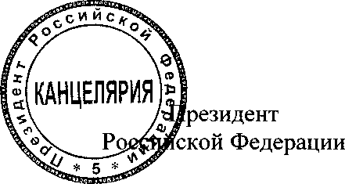Настоящий Указ вступает в силу со дня его подписания.

В. Путин

Москва, Кремль
15 сентября 2018 года
№ 519
УТВЕРЖДЕНО
Указом Президента
Российской Федерации
от 15 сентября 2018 г. № 519

ПОЛОЖЕНИЕ
о медали "За отвагу на пожаре"

- Медалью "За отвагу на пожаре" награждаются сотрудники федеральной противопожарной службы Государственной противопожарной службы, военнослужащие и другие граждане Российской Федерации:
а) за мужество, отвагу и самоотверженность, проявленные при тушении пожаров, спасении людей и имущества от огня;
б) за умелое руководство деятельностью подразделений противопожарной службы по тушению пожаров, спасению людей и имущества от огня, организацию и проведение аварийно- спасательных работ;
в) за мужество, отвагу и настойчивость, проявленные при предотвращении взрыва на пожаре или пожара.
- Медалью "За отвагу на пожаре" могут быть награждены иностранные граждане, проявившие мужество и отвагу при тушении пожаров и проведении аварийно-спасательных работ на территории Российской Федерации.
- Награждение медалью "За отвагу на пожаре" может быть произведено посмертно.
- Медаль "За отвагу на пожаре" носится на левой стороне груди и при наличии других медалей Российской Федерации располагается после медали "За отличие в охране государственной границы".
- Для особых случаев и возможного повседневного ношения предусматривается ношение миниатюрной копии медали "За отвагу на пожаре", которая располагается после миниатюрной копии медали "За отличие в охране государственной границы".
6. При ношении на форменной одежде ленты медали "За отвагу на пожаре" на планке она располагается после ленты медали "За отличие в охране государственной границы".

УТВЕРЖДЕНО
Указом Президента
Российской Федерации
от 15 сентября 2018 г. № 519

ОПИСАНИЕ
медали "За отвагу на пожаре"

Медаль "За отвагу на пожаре" из серебра. Она имеет форму круга диаметром 32 мм с выпуклым бортиком с обеих сторон.
На лицевой стороне медали, в центре, - изображение пожарной каски на фоне перекрещивающихся пожарных топоров. В верхней части, по окружности, - надпись рельефными буквами, покрытыми эмалью красного цвета: "ЗА ОТВАГУ НА ПОЖАРЕ", в нижней части - перекрещивающиеся лавровая и дубовая ветви.
На оборотной стороне медали, по окружности, - изображение венка из дубовых и лавровых листьев. В центре - изображение прямоугольника с номером медали.
Медаль при помощи ушка и кольца соединяется с пятиугольной колодкой, обтянутой шелковой, муаровой лентой темно-красного цвета. По краям ленты - полоски василькового цвета, окаймленные с обеих сторон полосками белого цвета. Ширина ленты - 24 мм, ширина полосок василькового цвета - 3 мм, ширина полосок белого цвета - 1 мм.

УТВЕРЖДЕН
Указом Президента
Российской Федерации
от 15 сентября 2018 г. № 519

РИСУНОК
медали "За отвагу на пожаре"

Лицевая сторона

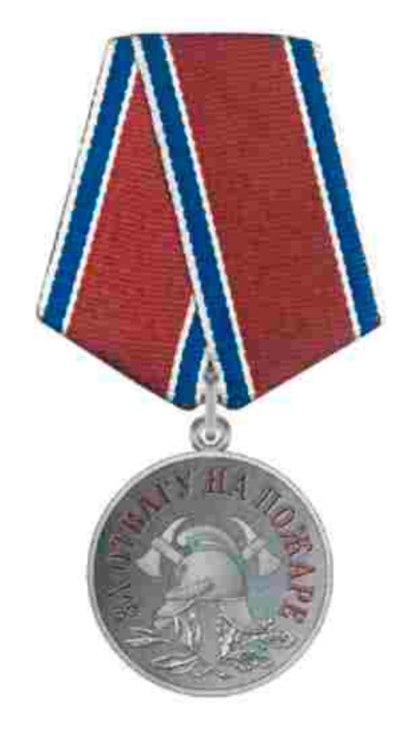

Оборотная сторона



УТВЕРЖДЕНО
Указом Президента
Российской Федерации
от 15 сентября 2018 г. № 519

ПОЛОЖЕНИЕ
о почетном звании "Заслуженный работник пожарной охраны
Российской Федерации"

- Почетное звание "Заслуженный работник пожарной охраны Российской Федерации" присваивается высокопрофессиональным работникам пожарной охраны за личные заслуги:
а) в организации и осуществлении государственного пожарного надзора и выполнении других контрольных функций, связанных с обеспечением пожарной безопасности на территории Российской Федерации;
б) в организации и осуществлении деятельности по профилактике пожаров;
в) в организации тушения пожаров особой сложности и непосредственно в тушении таких пожаров;
г) в осуществлении научно-технического обеспечения пожарной безопасности, проведении научных исследований и разработок в области пожарной безопасности, создании новых видов огнетушащих средств, оборудования и пожарно-технического имущества;
д) в подготовке квалифицированных кадров для нужд пожарной охраны.
- Почетное звание "Заслуженный работник пожарной охраны Российской Федерации" присваивается, как правило, не ранее чем через 20 лет с начала осуществления трудовой (служебной) деятельности в пожарной охране и при наличии у представленного к награде лица отраслевых наград (поощрений) федерального органа государственной власти или органов государственной власти субъектов Российской Федерации.

